营运部发【2023】098 号 签发人：刘晓清

关于复方鱼腥草合剂爆量活动方案
- 活动时间：6月15日-6月18（4天）
- 活动内容：
货品ID | 品名 | 规格 | 零售价 | 执行活动 | 活动后毛利 | 门店总任务
155108 | 复方鱼腥草合剂 | 10mlx18瓶 | 45 | 买二得二（原品） | 34.4% | 4064盒
- 激励政策：
任务分解到个人，店员奖励：2元/盒（赠品也算奖励）8元/套

2、片长：片区达标奖励5分，每日任务不达标，扣绩效1分/人。
四、执行内容：
执行流程 | 执行时间 | 落实人
1、朋友圈预热 | 6月15日—6月18日  提前1天，全员转发朋友圈，提前预售 | 营运部/厂家
2、单独建立钉钉群任务跟进 | （1）各门店每日不得挂零，挂零门店每日抄写一遍。  （2）片区每日任务不达标，扣片长绩效分1分/人。  （3）任务完成后员工可自动退群。  （3）活动结束后未退群者（未完成任务）抄写说明书并上传至钉钉爆破群（差1盒抄一遍）。 | 片长（检核）
3、奖励发放 | 活动结束，单独发放奖励 | 厂家/员工
- 检核 | （1）店长于5月14日前进行活动政策、奖励及任务指标分解传达，人人知晓。 | 门店
- 检核 | （2）营运部发布存健康考试。 | 营运部
- 检核 | （3）活动期间收银台换购人人宣传，片长交叉抽检，营运部每日通报。 | 营运部
- 检核 | （4）5月15日营运部抽检员工活动知晓情况，人人清楚活动及奖励政策。 | 营运部
五、宣传执行检核：
1、呼吸系统货架首层陈列3个面，不少于15盒，收银台“台面”堆头陈列，不少于4盒。书写活动“爆炸卡”宣传 买2得4（原品）
（1）呼吸系统货架首层陈列3个面
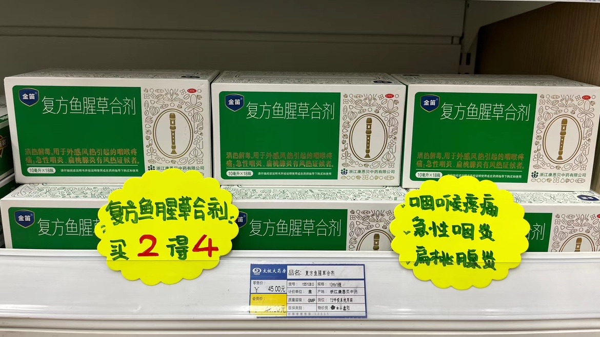
（2）收银台“台面”堆头陈列，不少于4盒，配上爆炸花。
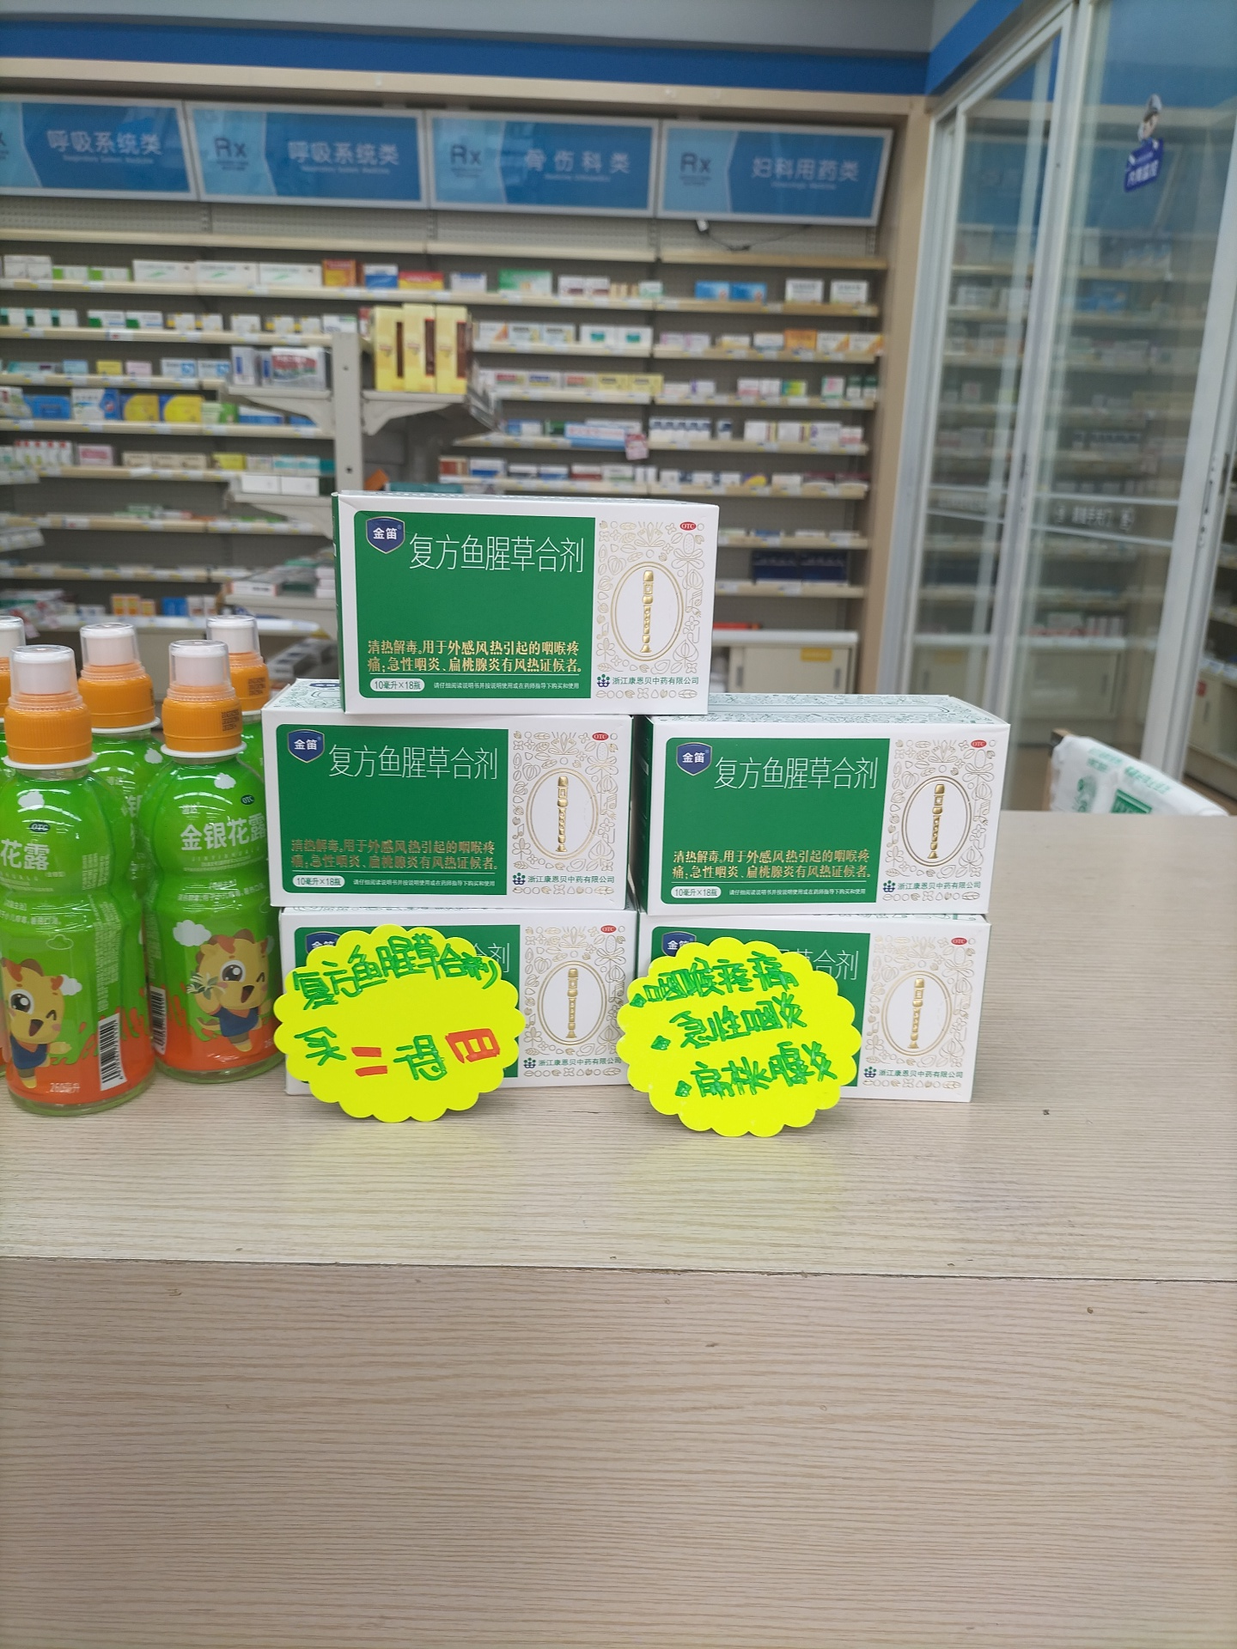
- 门店陈列宣传照片于5月14日下午21:00完成并上传钉钉群，片长逐店检核并通报（未按时执行门店上交成长金20元/家）。
- 厂家安排：不少于30家，1人/2店，提前预售。

六、关联话术：
关联类别 | 推荐话术
感冒伴有喉咙痛关联感冒药 | 中成药的消炎药，抗菌、消炎、抗病毒作用， 对喉咙痛效果非常好。
咳嗽伴有喉咙痛关联止咳药 | 中成药的消炎药，抗菌、消炎、抗病毒作用， 对喉咙痛效果非常好。
咽喉炎一关联抗生素 | 中成药的消炎药，抗菌、消炎、抗病毒作用， 中西结合效果好。
咽喉炎一关联咽喉含片 | 中成药的消炎药，抗菌、消炎、抗病毒作用， 中西结合效果好。
上火引发的喉咙疼痛 | 中成药的消炎药，抗菌、消炎、抗病毒作用， 中西结合效果好。

主题词：关于 复方鱼腥草合剂 爆量活动
四川太极大药房连锁有限公司 营运部 2023年6月13日邮件发

